«Моя родина – Россия!»
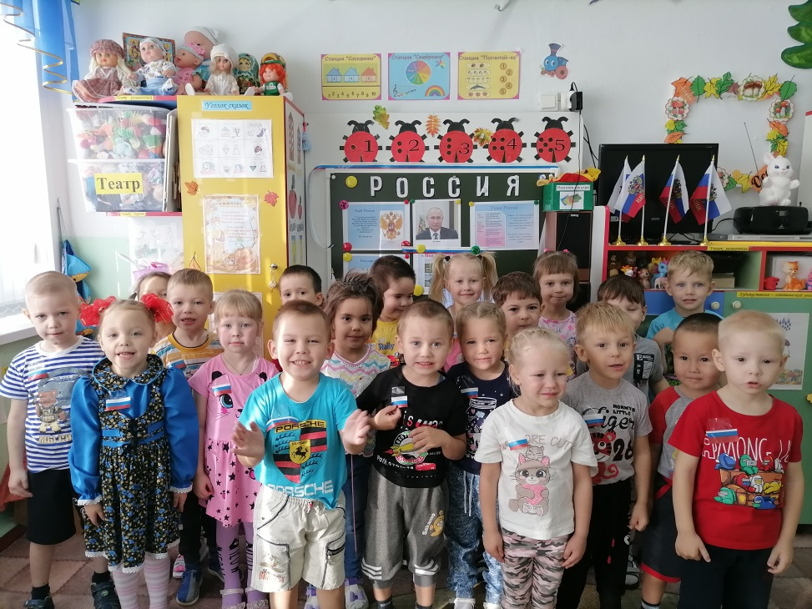 | Моя Родина – Россия  Громко, громко прокричу!  И могучая, и сильная  Ей победа по плечу.  Флаг трёхцветный развивается  Над Державой, над страной.  Солнце вечно улыбается  Ей красавице одной!
С 18 по 22 октября в нашем детском саду «Сибирячок» прошла тематическая неделя «Моя страна», целью которой стало формирование патриотизма у детей дошкольного возраста. Ребята знакомились с символикой страны. С детьми были проведены беседы, познавательные занятия: «Моя Родина», «Земля - наш общий дом», «Столица нашей Родины – Москва». Просмотр презентаций - «Россия – Родина моя».

А так же прошло интересное мероприятие «Моя родина – Россия!»

Где дети слушали гимн России.
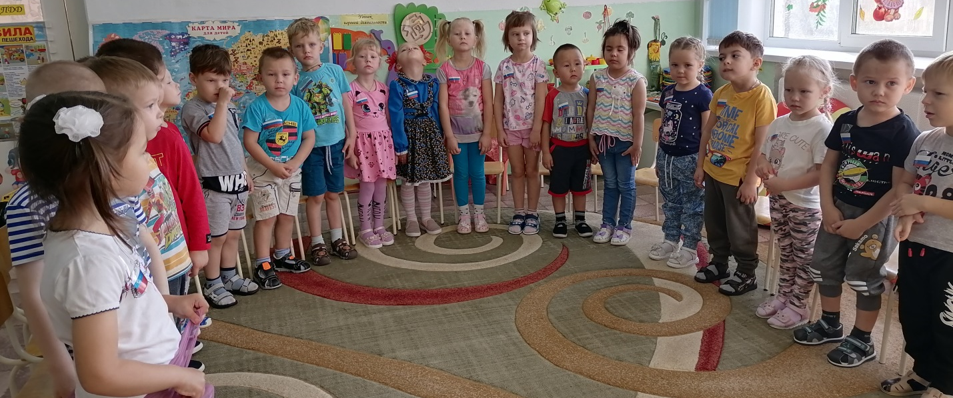

Танцевали, играли на гармошках и ложках.
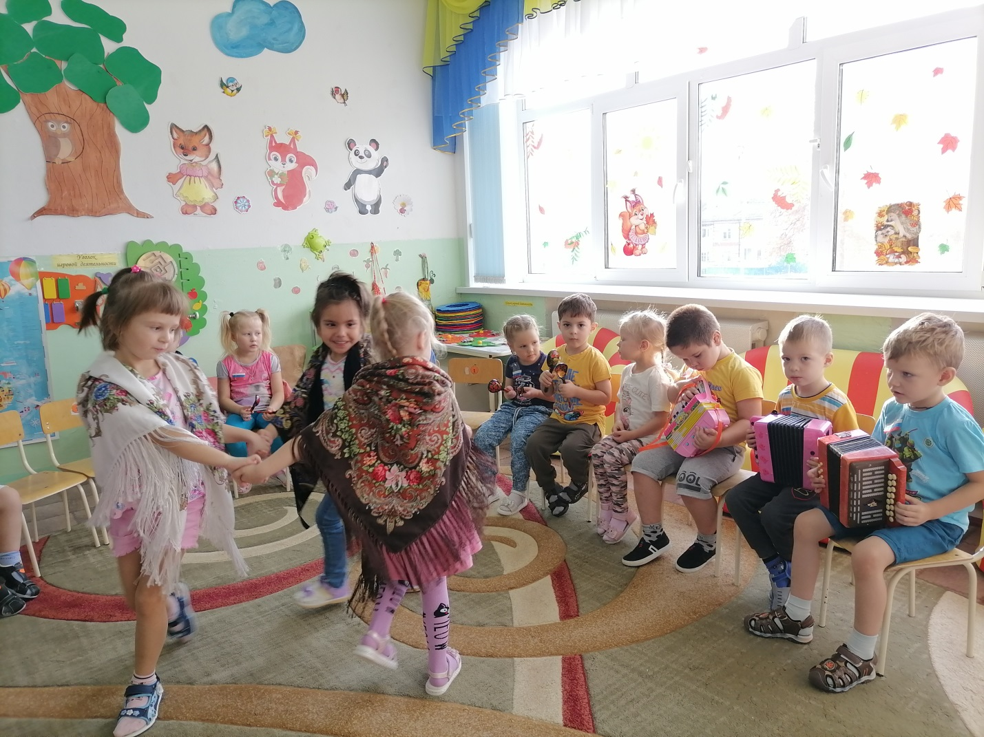
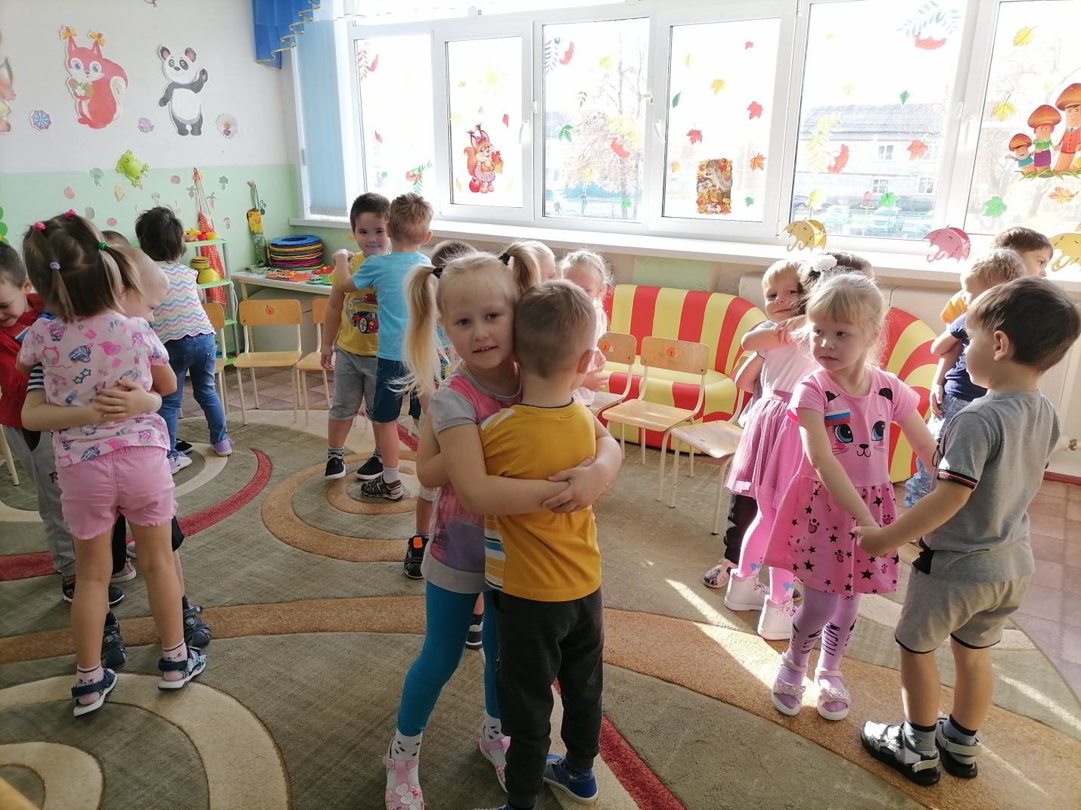

Рассматривали с детьми государственные символы: герб, флаг, гимн. А так же узнали, как зовут президента РФ?

Узнали, что на земле существует много стран: больших и маленьких.
Мы живем в большой стране Росси.

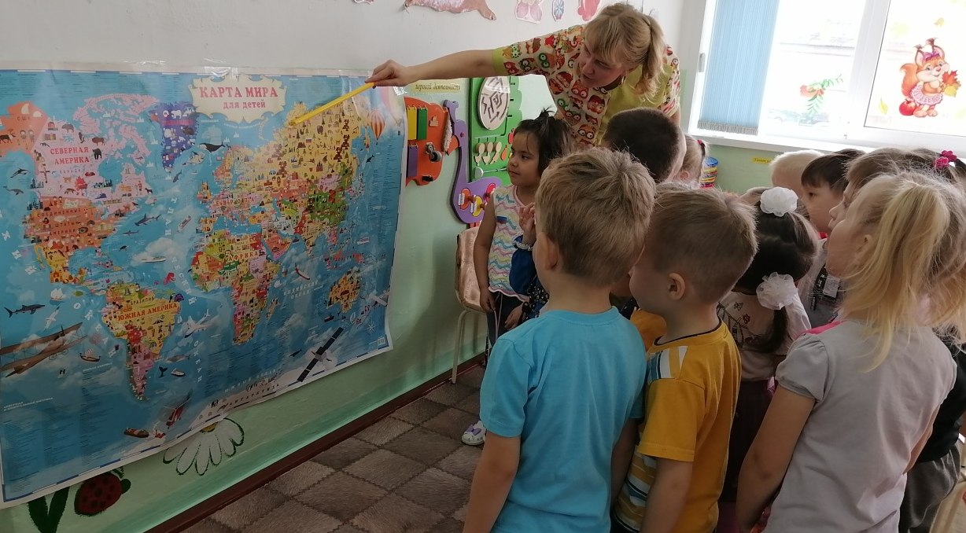

Раскрасили флаг России
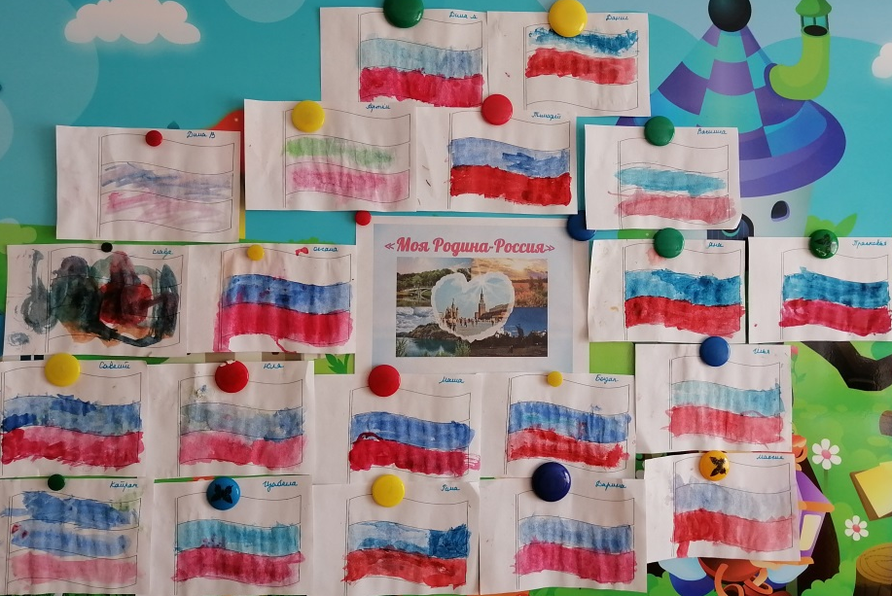
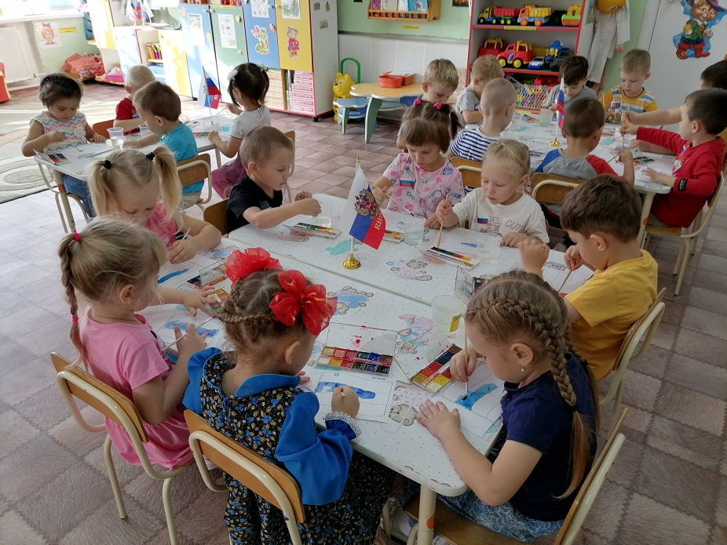

Именно с детских лет, взрослые приучают маленького человека любить и гордиться Родиной. Они учат уважать, любить свою страну. Познавая мир от взрослых, ребёнок приучается к традициям, религии и культуре своей семьи, а следственно и своего государства. С малых лет дети должны знать, что Россия – многонациональное государство, что все народы нашей страны равны. Они помогают друг другу в труде, вместе защищают наше государство от врагов и борются за мир во всём мире. Уважение к государственным символам России должно быть одной из основ воспитания любви к Родине, нравственного и патриотического воспитания.

Стёпочкина Маргарита Сергеевна, воспитатель высшей квалификационной категории

